Двоповерхова цегляна будівля дитячого садочка. Київська область, м. Новий Розділ.
magnat-an@ukr.net
Двоповерхова цегляна будівля дитячого садочка, загальною площею 3 044,7 (три тисячі сорок чотири цілих сім десятих) кв.м., що розташована на земельній ділянці, площею 0,75 га, яка передана балансоутримувачу у користування (кадастровий № 4610800000:004:0023).
Також на земельній ділянці знаходяться об’єкти нерухомості призначені для обслуговування дитячого садочка, а саме: цегляний гараж, площею 9,0 кв.м.; два навіси по 45,7 кв.м. та навіс 93,9 кв.м.
Нерухомість розташована в комерційно привабливому районі міста за адресою: Київська область, м. Новий Розділ, проспект Шевченка, буд.32-Б.
На даний час дитяча установа за призначенням не використовується та знаходиться на зберіганні. Технічний стан будівлі задовільний. Об’єкт знаходиться під цілодобовою відомчою охороною.

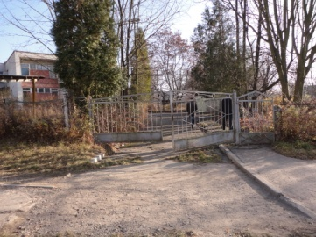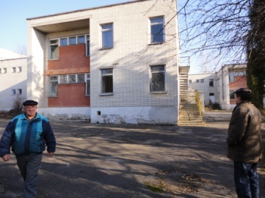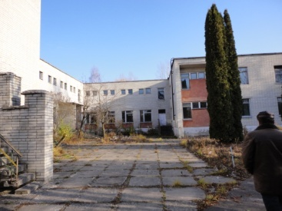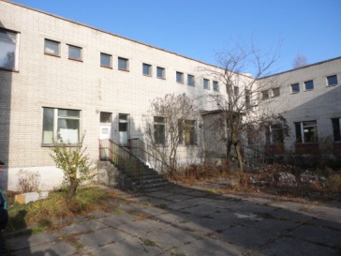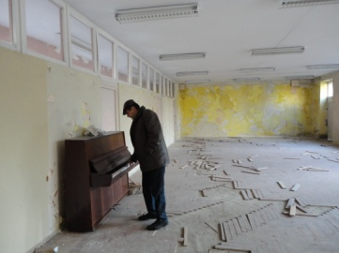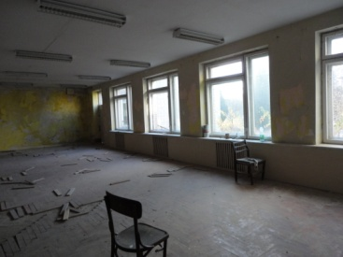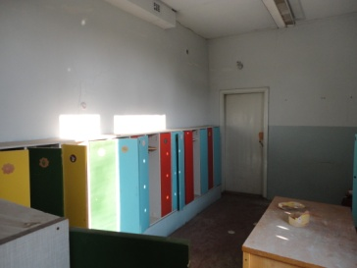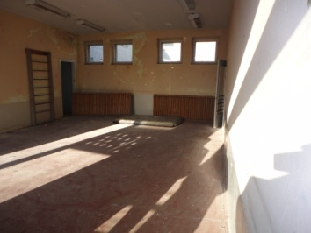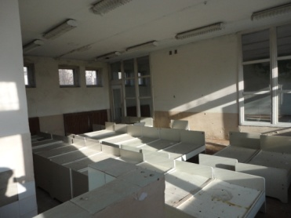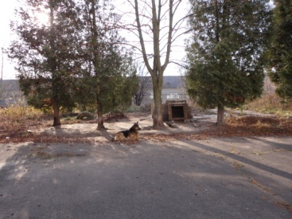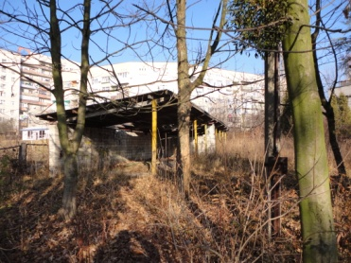
Ціна договірна.
Контактні особи: Богдан Семенович, тел. (032) 23 23 764, Олег Романович, тел: (032) 23 23 709

